Běh na Velký Javorník

33. ročník

Pořadatel: Pohorská jednota Radhošť, z. s., Trojanovice 415, 744 01 FRENŠTÁT p. R., IČO: 16627989, tel.: 602 775 373, ve spolupráci s Městem FRENŠTÁT p. R., náměstí Míru 1, 744 01 FRENŠTÁT p. R., IČO: 00297852, tel.: 556 833 280, T. J. FRENŠTÁT p. R. z. s., Martinská čtvrť 1704, 744 01 FRENŠTÁT p. R., IČ: 00560901, Biskupské lesy, LS Ostravice 187, 739 14 OSTRAVICE, IČ: 65468953, LS ROŽNOV, Láň 2461, 756 61 ROŽNOV p. R., IČ: 42196451
Datum závodu: 20. květen 2023, sobota
Místo závodu: Areál skokanských můstků Jiřího Rašky, Lubina 692, 744 01 Frenštát p. R.,
tel.: 552 303 926.
Souřadnice: 49°32'22.217"N 18°11'57.871"E
Disciplina: KRAKONOŠ – ČESKÝ POHÁR V BĚHU DO VRCHU, 37. ročník – 2023.
Délka 10.2 [km], součet převýšení 564 [m]

Kategorie: Žáci 13 a mladší 2010 a mladší
Dorostenci 14 – 17 2009 – 2006
Junioři 18 – 19 2005 – 2004
Muži 20 – 39 2003 – 1984
Muži 40 – 49 1983 – 1974
Muži 50 – 59 1973 – 1964
Muži 60 – 69 1963 – 1954
Muži 70 a starší 1953 a starší
Žačky 13 a mladší 2010 a mladší
Dorostenky 14 – 17 2009 – 2006
Juniorky 18 – 19 2005 – 2004
Ženy 20 – 34 2003 – 1989
Ženy 35 – 44 1989 – 1979
Ženy 45 – 54 1978 – 1969
Ženy 55 a starší 1968 a starší

Přihlášky: Do 19. 5. 2023 – 20 ⁰⁰ [hod].
Internet : http://www.pohorskajednota.cz/online/beh/
Při prezentaci : Přihláška

Kancelář: Areál skokanských můstků Jiřího Rašky, 7 ⁰⁰ – 9 ⁴⁵ [hod].
Startovné: online přihlášeni: žáci a dorost 50,-Kč, junioři a dospělí 150,-Kč, člen PJR 50,-Kč
při prezentaci: žáci a dorost 50,-Kč, junioři a dospělí 200,-Kč, člen PJR 100,-Kč
Prezentace: Areál skokanských můstků Jiřího Rašky, 7 ³⁰ – 9 ¹⁵ [hod].
Startovní čísla: Areál skokanských můstků Jiřího Rašky, 7 ³⁰ – 9 ¹⁵ [hod], při prezentaci.
Doprava: Výstupní stanice ČD Frenštát p. R., Autobusy směr Rožnov – výstupní zastávka Frenštát p. R., ,,rest. Siberie“, ostatní autobusy Frenštát p. R,. ,,u škol“. Z křižovatky u Benziny 0.8 km do Lyžařského areálu Jiřího Rašky. Z nádraží 2.5 km. Pro automobily parkoviště na místě.
Šatny: Areál skokanských můstků Jiřího Rašky, 7 ¹⁵ – 9 ⁴⁵ [hod], Velký Javorník – technické zázemí.
Výklad tratě: V prostoru startu, 9 ⁴⁵ [hod].
Start: Areál skokanských můstků Jiřího Rašky, 10 00 [hod], 412 [m n. m.], start všech kategorií je hromadný, tel.: 605 754 351. Souřadnice: 49°32'22.217"N 18°11'57.871"E
Trať: Délka 10.2 [km], součet převýšení 564 [m]. Trať vede 1,3 km k Žabárně, asfalt, dále na 5.8 km Spodní Javornickou cestou k Oborohu, jedná se o horskou cestu s asfaltovým povrchem. Zde trať odbočuje vlevo, na cestu Pod Paluchem, horská cesta s travnatým povrchem. Po dosažení 8.2 km trať odbočuje vlevo na asfaltovou cestu nad Paluchem, asfalt je až do cíle. Na 9.2 km odbočujeme vpravo v ostrém úhlu na Horní Javornickou cestu. Z této na 9.4 km, v oblasti Dvořiskové studénky, odbočujeme vlevo a pokračujeme lesem k vrcholu Velkého Javorníku.
Cíl: Areál chaty Velký Javorník, 912 [m n. m.], tel.: 591 143 378.
Souřadnice: 49°31'37.783"N 18°9'38.830"E
Ustanovení: Zavazadla přepraví pořadatel do cíle, návrat do Frenštátu po značených trasách.
Prohlídka: Na přihlášce závodník prohlašuje zdravotní způsobilost pro závod. Doporučujeme lékařskou prohlídku a individuální pojištění.
Pravidla: Závodí se dle pravidel atletiky.
Občerstvení: Každý závodník obdrží v cíli občerstvení.
Ceny: První tři závodníci v jednotlivých kategoriích obdrží poháry a diplomy.

Vítěz 2022: Muži: Holiš Martin 45:53 [min]
Ženy: Hanko Veronika 53:41 [min]
Startující: 40

Rekord tratě: [Trať: Lyžařský areál Jiřího Rašky – Velký Javorník]
Muži : Vagenknecht František 42:11 [min], v roce 2016
Ženy : Delingerová Marie 51:18 [min], v roce 2018

Ubytování: Možnosti ubytování na www.frenstat.info, účastníci si zajišťují ubytování individuálně.
Různé: Závodníci obdrží celkové výsledky závodu.
Výjezd soukromých vozidel na Velký Javorník jen s povolením Lesní správy Rožnov p. R., Biskupských lesů Ostravice a Pohorské jednoty Radhošť.

Ředitel závodu: Ing. Vlastimil Kalman, Trojanovice 481, 744 01 FRENŠTÁT p. R., tel.: 602 704 434, vlastimil.kalman@tiscali.cz

Ing. Vlastimil Kalman
ředitel závodu


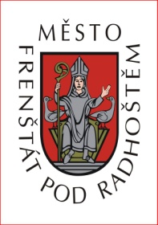


POHORSKÁ JEDNOTA
RADHOŠŤ

Frenštát p. R. 1. ledna 2023

BĚH NA VELKÝ JAVORNÍK
ZÁVOD HORSKÝCH KOL NA VELKÝ JAVORNÍK

POHORSKÁ JEDNOTA RADHOŠŤ

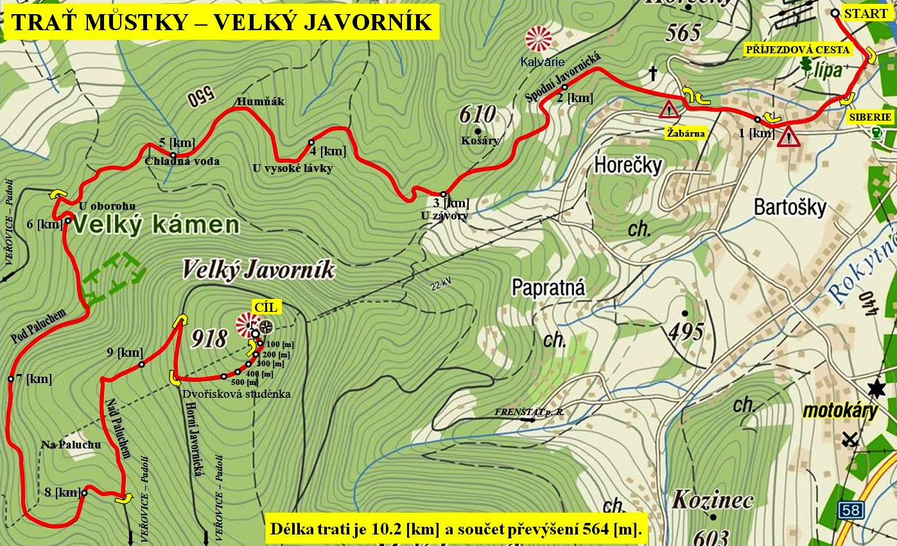

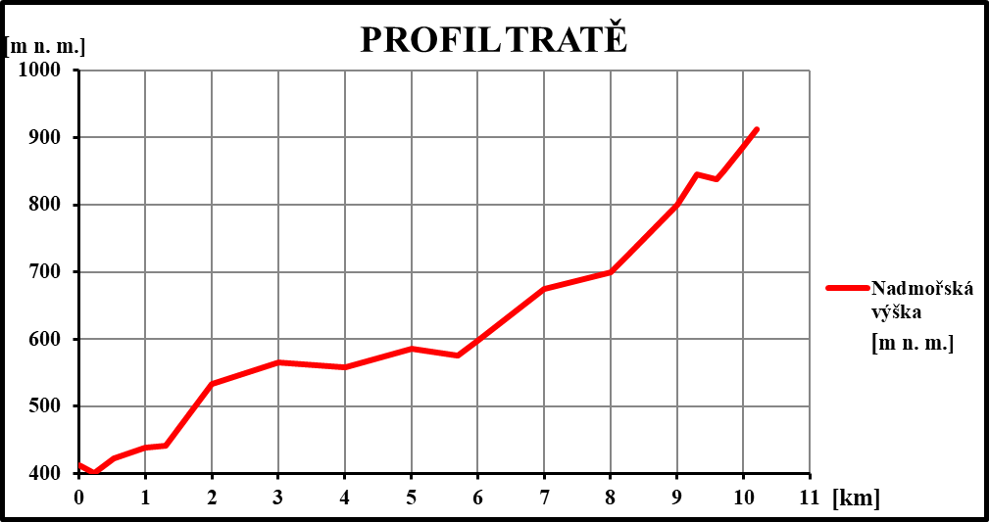

CÍL

U VYSOKÉ LÁVKY
CHLADNÁ VODA
DVOŘISKOVÁ STUDÉNKA
U OBOROHU
HORNÍ JAVORNICKÁ
U ZÁVORY
HUMŇÁK
NAD PALUCHEM
ŽABÁRNA

START

START: 412 [m n. m.] DÉLKA: 10.20 [km]
POHORSKÁ JEDNOTA
RADHOŠŤ
CÍL: 913 [m n. m.] PRŮMĚRNÉ STOUPÁNÍ: 4.91 [%]

STOUPÁNÍ: 564 [m] MAXIMÁLNÍ STOUPÁNÍ: 10.00 [%]
KLESÁNÍ: 63 [m] MAXIMÁLNÍ KLESÁNÍ: 7.54 [%]

